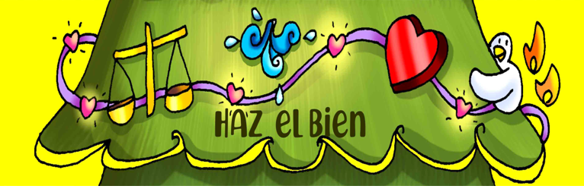
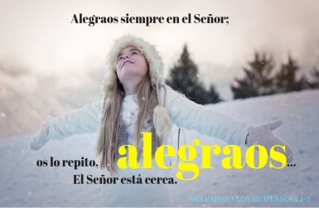

MISA CON NENOS

12 de decembro de 2021

Advento 3º-C
Lucas 3, 10-18:
“E nós, que debemos facer?”.
Mensaxe: FAI O BEN, alégrate, ama,
deixa que o Espírito o inunde todo
1. ACOLLIDA
Irmáns e irmás: estamos no terceiro domingo do tempo de Advento, o domingo da alegría. As rúas xa se van iluminando e enchéndose de cor do Nadal. A alegría aos cristiáns vénnos de que o Señor está preto, “o Señor está no medio de ti”. Amigo non estamos sos, non camiñamos pola vida deixados da man de Deus, el camiña ao noso lado. Que o voso corazón se alegre coa noticia de que Deus está no medio de vós.
SAÚDO: Xesús, o Señor, que virá a nós no Nadal, sexa convosco.

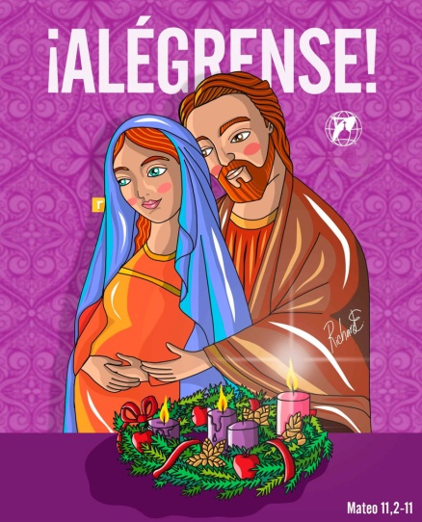
2. COROA DE ADVENTO
Nesta semana acendemos a 3ª candea de Advento, a da alegría: Nas tebras acendeuse unha luz, no deserto clamou unha voz. Anúnciase a boa noticia: “o Señor vai chegar”. Preparade os seus camiños, adornade vosa alma como unha noiva que se engalana o día da súa voda.
Xesús, queremos converter o corazón para ser facho teu para que brilles, chama para que quentes. Ven, Señor, salvarnos! Ven, Señor Xesús!
Todos: -Ven, Señor, Xesús!

3. PETICIÓNS DE PERDÓN
Ante o Señor que vén salvarnos, pedímoslle perdón:
- Porque estás preto e aínda non estamos debidamente preparados para recibirte. Señor, ten piedade de nós.
- Porque xa estás de camiño pero non chegamos a recoñecerte. Cristo, ten piedade de nós.
- Porque estás no medio de nós e non estamos alegres para acollerte. Señor, ten piedade de nós.

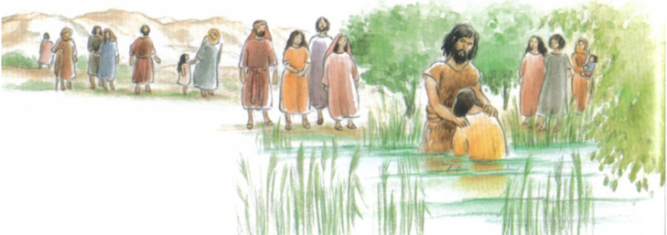
4. MONICIÓN Á PALABRA DE DEUS
O profeta Sofonías no século VII antes de Cristo anuncia a promesa de Deus “O Señor está no medio de ti, valente e salvador” e convida o pobo á alegría por iso.
S. Paulo, desde o cárcere, onde espera ser xulgado escribe á comunidade de Filipos: “alegrádevos sempre no Señor”.
No evanxeo, ante a chegada de Xesús, a xente pregunta a Xoán Bautista: “Que temos que facer?”. Esta é tamén a pregunta que nós debemos facernos ante o nacemento do Mesías. Seguro que atoparemos moito que cambiar na nosa vida, moito que compartir.

ORACIÓN DOS FIEIS
Ao Deus que coa promesa da súa chegada asoláganos da alegría, suplicámoslle: R.- Ven a salvarnos, Señor.
1.- Concédenos, Pai, o don da alegría, especialmente aos que necesitan unha cara que lles sorría e lles queira.
Oremos.
2.- Concédenos, Pai, o don da paz, especialmente aos que viven as consecuencias da violencia ou do odio.
Oremos.
3.- Concédenos, Pai, o espírito do arrepentimento e a conversión, especialmente aos que se cren bos. Oremos.

4.- Concédenos, Pai, a virtude da esperanza, especialmente aos que están decaídos ou desencantados. Oremos.
5.- Concédenos, Pai, a todos a graza do teu amor e proximidade, que nesta Eucaristía sintamos visitados por Xesús.
Oremos.
6.- Concédenos, Pai, o don da tenrura, que curemos todas as feridas, aliviémolas co óleo da consolación e vendémolas coa misericordia. Oremos.
Ven Señor, ti que traes a alegría ao mundo ven a salvarnos. Ti que vives e reinas polos séculos dos séculos.
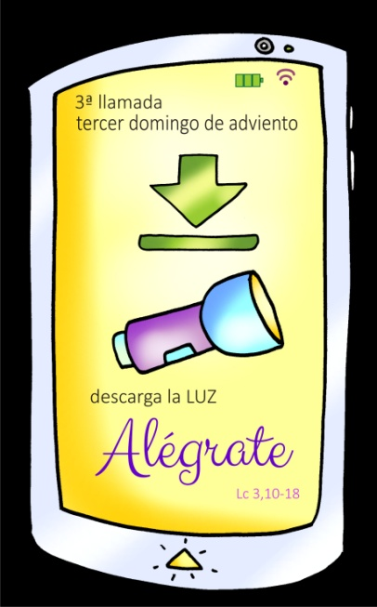
6. PROCESIÓN DE OFRENDAS
PANDERETA E GRILANDA: A alegría de que o Señor vén ao noso encontro, querémola simbolizar con esta pandeireta e grilanda de Nadal. Que nós sexamos altofalantes como Xoán Bautista do que celebramos nestes días.
ALIMENTOS PARA CARITAS: Con estes alimentos (arroz, mazás, turrón, etc.) queremos dicirlle ao Señor que, un Nadal sen xustiza, sen amor, sen saír ao encontro dos demais, queda coxo. Que non esquezamos compartir algo do noso cos máis pobres da parroquia a través de Cáritas.
PAN E O VIÑO: Finalmente, levamos ao altar, o que a palabra “Belén” significa: o “Pan” que necesitamos para ser mellores, o pan do Señor, o pan e o viño da Eucaristía.

7. BENDICIÓN FINAL
- O Señor Xesús, cuxo nacemento nos dispoñemos a celebrar, ilumínevos e énchavos de bendicións. Amén.
-O Señor Xesús mantéñavos firmes na fe, alegres e cheos de amor. Amén.
-O Señor Xesús prepárevos para a súa vinda gloriosa entre nós. Amén.

8. SUXESTIÓNS
-Estamos no domingo 3º de Advento, o domingo “gaudete” (alegrádevos), o da alegría porque está xa preto o Señor. Destaquemos hoxe esa alegría fonda que vén de Deus.
-Neste 3º domingo podemos ir colocando nun panel o 3º cartel de Fano, construamos cada domingo ese piñeiro coa mensaxe que nos vai demandando para cada semana.
-Podemos unir 4 cartolinas de diferentes cores formando un único cadrado. No centro debuxamos un corazón grande ou a Xesús. Tras ler a carta de S. Paulo dicímoslles que a alegría cristiá está relacionada coa alegría dos nosos irmáns e coa proximidade de Deus. Comeza a tarefa: nunha cor do cadrado poñemos persoas que nos dan esa alegría; noutro as cousas; noutro os lugares que nos dan paz, tranquilidade; e para acabar a alegría que nos produce a catequese e a Igrexa (momentos ou persoas)… Logo presentamos este panel nas ofrendas.
-Nun panel podemos debuxar o planeta terra e sobre el os nenos van picando unhas tarxetiñas que encha o mundo de “problemas”. Disfrazamos un neno ao estilo Xoán Bautista (túnica branca, cordel á cintura, barba e perruca) que vai poñendo encima outras tarxetas amarelas en forma de vela. Unha vez realizado, non se verán os problemas, só as velas. A continuación dous nenos saen cunha cartolina coa frase en grande: “O mundo non necesita máis problemas… Necesita máis solucións. Cre”.
-Non estaría mal organizar cos nenos na misa do domingo 3º ou 4º a bendición do Neno Xesús que logo os nenos van poñer no belén das súas casas (ver nº 10).

9. VÍDEOS 3º ADVENTO-C
-Lc. 3,10-18, debuxos: /watch?v=GulBez3BnNU
-Xoán Bautista, Lc. 3,10-18, película: http://youtu.be/7Z-Q0z-_3Ec
-Que facer?, Verbo divino 2012, reflexión: https://www.youtube.com/watch?v=uz4ZlmbeVsk
- Deixa a túa pegada, Verbo divino 2015, reflexión: https://www.youtube.com/watch?v=jOQdX34QkK0
- Que debemos facer?, Verbo divino 2018, reflexión: https://www.youtube.com/watch?v=9_OFJfG2AJU
-Estade alegres, Verbo divino 2021, reflexión: https://www.youtube.com/watch?v=ojcaXWmjvRU
-Advento: Fai latir o corazón do mundo, reflexión: https://www.youtube.com/watch?v=PmDIBokJKcM&t=115s
-El virá, Javier Brú, canto: https://www.youtube.com/watch?v=dFA11Rs0V6A
- Advento vén o Señor, canto: https://www.youtube.com/watch?v=DdeXuXOH5ew
-Advento. Canción con xestos para nenos, de F. Negre (Ixcís): https://www.youtube.com/watch?v=D-N7cY4Cq7Q
-Canción “Cal é o teu Nadal”: https://www.youtube.com/watch?v=Vgpl3_tBOMQ
- O reino está cerca, canción: http://youtu.be/GZW7KboIMVY
- Sé feliz, vídeo debuxos:
http://www.youtube.com/watch?v=TxXjH4ctH4g&feature=youtu.be
-Cal é o teu Nadal?, canción de Unai Quirós:
https://www.youtube.com/watch?v=Vgpl3_tBOMQ
-Evanxeo en linguaxe de signos, Sta. Mª do Silencio:
https://www.youtube.com/watch?v=wlgu1aEv5c0

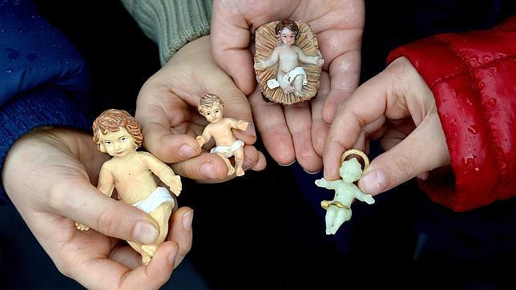
10. BENDICIÓN IMAXES DO NENO XESÚS
MONICIÓN ENTRADA
PRIMEIRO: Ola amigos. Bos días e benvidos á Eucaristía do terceiro domingo de Advento, Domingo da alegría, como nos recordará a Palabra de Deus que escoitaremos.
SEGUNDO: En Advento, preparámonos para recibir o Señor que vén. Queremos saír ao seu encontro volvendo atoparnos na reunión da comunidade parroquial xa que a catequese comeza na casa e continúa na comunidade.
PRIMEIRO: Xuntos queremos vivir o camiño do Advento con espírito sinodal, camiñando xuntos. Hoxe, imos bendicir as imaxes do Neno Xesús que logo poñeremos no Belén familiar e parroquial. Así a celebración do Nadal comeza na Parroquia e continúa no noso fogar.
SEGUNDO: Vivamos con moita alegría esta celebración que iniciamos acendendo a terceira candea da coroa de Advento que nos indica que a chegada do Señor esta xa máis cerca.

PROFESIÓN DE FE
MONITOR: Agora, facemos xuntos a profesión da nosa fe. Facémolo respondendo ás preguntas do sacerdote, dicindo: SI CREO.
V/. Creedes en Deus, Pai todopoderoso, Creador do ceo e da terra? T/ Si creo (Pódese cantar: Creo, creo, amén).
V/. Creedes en Xesucristo, o seu único Fillo, o noso Señor, que naceu de Santa María Virxe, morreu, foi sepulto, resucitou de entre os mortos e está sentado á dereita do Pai? T/ Si creo (Canto).
V/. Creedes no Espírito Santo, na Santa Igrexa Católica, na comuñón dos Santos, no perdón dos pecados, na resurrección dos mortos e na vida eterna? T/ Si creo (Canto).
V/.Esta é a nosa fe. Esta é a fe da Igrexa, que nos gloriamos de profesar en Cristo Xesús, Señor noso. T/ Amén.
OFRENDAS
Presentación dos dons. Tres nenos ou nenas achegan ao altar o pan, o viño e un berce baleiro que se colocará alí onde se vaia a colocar a imaxe do Neno Xesús ou, se non fose posible, nun lugar visible.
MONITOR: Traemos ao altar o pan e o viño que son froitos da terra e do traballo das persoas. Eles serán pan de vida e alimento de salvación. Con eles presentamos o noso desexo de colaborar, neste Advento, para que en ningunha mesa falte o pan de cada día e xuntos coidemos da casa común, a irmá nai terra.
Tamén traemos este berce baleiro, que colocamos na nosa parroquia, como expresión de que estamos esperando con gozo ao Señor que vén e queremos adorarlle no próximo Nadal.
BENDICIÓN DAS IMAXES DO NENO XESÚS
MONITOR: Imos bendicir agora as imaxes do Neno Xesús que serán colocadas nos beléns das nosas casas e da nosa Parroquia. Elas son expresión da tenrura e o amor do Fillo de Deus que quere seguir nacendo entre nós e bendicir os nosos fogares e familias. Levantade as imaxes do Neno Xesús mentres o sacerdote reza a oración de bendición.
V/. Oh Deus, Pai noso, que tanto amaches ao mundo que nos enviaches ao teu Fillo Xesús, nacido da Virxe María, para salvarnos e levarnos de novo a ti. Pedímosche que coa túa bendición estas imaxes do Neno Xesús axúdennos a celebrar o Nadal con alegría e ver a Cristo presente en todos os que necesitan do noso amor e solidariedade. Por Xesucristo o noso Señor. T/ Amén.
O que preside, se as circunstancias permíteno, asperxe con auga bendita as imaxes do Neno Xesús que os nenos mostran no alto.
XESTO DE ENVÍO
V/. O Señor chámanos a ser misioneiros anunciando o nacemento de Xesucristo a todas as persoas. Manifestade agora o voso desexo de levar a alegría da vinda do Señor a todos dicindo: Si, estou disposto.
- Estades dispostos a ser testemuñas do amor e a esperanza que Divos tráenos? T/ Si, estou disposto.
- Estades dispostos a ser misioneiros de Xesús anunciando a todos a alegría do verdadeiro Nadal? T/ Si, estou disposto.
- Estades dispostos a sementar o amor de Deus no corazón de todos os que viven tristes, sos e esquecidos sendo solidarios e acolledores? T/ Si, estou disposto.
Neste momento algúns nenos, si considérase oportuno, poden ir saíndo cara ás portas do templo e colocan unha estrela na solapa dos participantes dicindo: Feliz Nadal.
V/. Que Deus vos encha das súas bendicións e sexades portadores dela a todos, que a bendición de Deus todopoderoso, Padre, Fillo e Espírito Santo, descenda sobre vós e vos acompañe sempre. T/ Amén. CANTO

